

UNIVERSIDAD NACIONAL AUTÓNOMA DE MÉXICO.
FACULTAD DE ESTUDIOS SUPERIORES CUAUTITLÁN CAMPO 4.
LICENCIATURA EN INFORMÁTICA.
ADMINISTRACIÓN DE CENTROS DE CÓMPUTO.

“Proyecto”.

Nombre:

Chávez Luna Miriam Virginia.
Olguin Navarrete Paola.
Pérez Martínez Monserrat.

Grupo:

1502.

Profesor:

Carbajal Guevara José Ricardo.

Fecha de Entrega:

16 de noviembre del 2021.

Ciclo:

2022-1.

“Proyecto”
- Nombre de la organización a la que el CC va cubrir sus necesidades:
Pro Natura.
- Objetivo General del CC:
Ofrecer a la organización una estructura computacional que le permita digitalizar la información y hacer manejo de esta, para que le sea posible cumplir todos los objetivos que posee mediante un sistema eficiente.
- Justificación del CC:
El Centro de Computo se justifica esencialmente en el apoyo al medio ambiente y mejoramiento del procesamiento de la información. Permitiendo así: analizar, mejorar y agilizar los procesos debidos.
- Misión del CC:
Brindar un servicio de calidad capaz de satisfacer las necesidades de la organización. Utilizando la computadora como medio de solución para los requerimientos que se presenten, cubriendo así las áreas y los servicios que lo soliciten, apegándonos a los panes estratégicos del desarrollo organizacional.
- Visión del CC:
Cultivar la capacidad confiable de gestión de programas informáticos, promover la innovación y la cultura informática para gestionar y fortalecer el trabajo general de la organización. Posicionar al centro de cómputo como un departamento con destacadas competencias y capacidad de desarrollo propio.

- Ubicación de la organización (Oficinas):
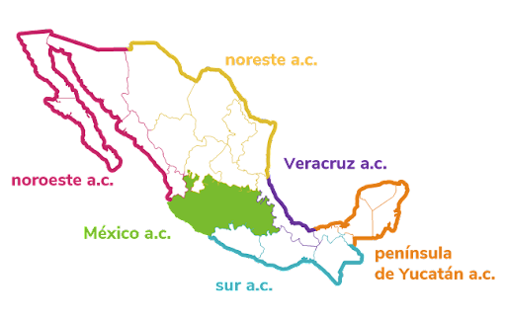
- Yucatán:
Oficinas en Mérida, Yucatán
Calle 32 No. 269 entre 47 y 47 A
Colonia Pinzón II, C.P. 97205
Tels. +52 (999) 988 44 36 / 37
- Campeche:
Oficinas en Campeche, Campeche
Tels. +52 (981) 816 0374
- México:
Av. de los pinos 22 (Aspérgulas, Col. San Clemente, 01740 CDMX)
Tels. +52 (55) 3522 9256
- Noroeste:
Calle Décima No. 60 esq. Ryerson, Zona Centro.
Ensenada, Baja California. C.P. 22800
Tels. +52 646-175-3461 Fax: +52 646-175-7160
- Noreste:
Oficina Monterrey
Loma Grande #2623 Col. Loma Larga, Mty, N.L.
Tels. +52 818 345 1045

Oficina Chihuahua
Calle San Luis Potosí #2743, Colonia Avícola II, Chih, Chih.
Tels. +52 614 414 9352
- Veracruz:
Ignacio Zaragoza #153, zona centro.
Entre Justo Félix Fernández López y Ayuntamiento, Coatepec,
Veracruz, México. C.P. 91500.
Tels. (228) 186-55-48 y 186-56-51
- Sur:
San Cristóbal de Las Casas. Chiapas, México. 29230
Tels. / Fax: +52 (967) 678 5000

- Metodología de adquisición:
Oficina Central (Ciudad de México):
Cantidad de Equipos requeridos:
- Computadoras de escritorio (tomando en cuenta el monitor, CPU, teclado y mouse): 40.
- Laptops: 30.
- Tabletas electrónicas: 20.
- Servidor: los requeridos, dependiendo la capacidad y características del servidor que se vaya a rentar.
Oficinas externas (dentro del país):
Cantidad de Equipos requeridos:
- Computadoras de escritorio (tomando en cuenta el monitor, CPU, teclado y mouse): 20.
- Laptops: 15.
- Tabletas electrónicas: 10.

Micro computadora (PC personal)
Identificación de alternativas
- All in One HP DD0520LA Intel Celeron J4025 4GB RAM 1TB DD. Proveedor: HP. Precio: $8,999.00. Enlace de compra: https://cutt.ly/QTp5fD0 .
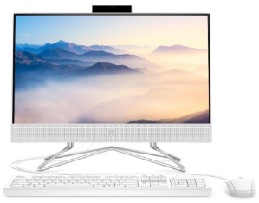

- Asus Desktop 23.8" FHD, Ryzen 5 5500U, 16GB en RAM, 1TB + 256 SSD. Incluye Teclado y Mouse inalámbrico. Proveedor: Asus. Precio: $23,399.00. Enlace de compra: https://cutt.ly/BTp7NgU .
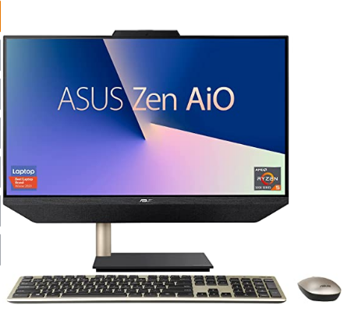
- Dell Inspiron 5400 All-in-One 23.8" Intel Core 1TB X74T0. Proveedor: Dell. Precio: $17,599.00. Enlace de compra: https://cutt.ly/6Tp5ALt .
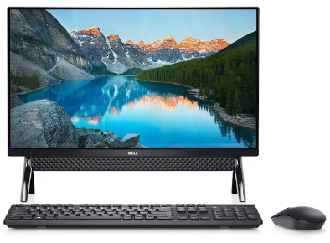
- Lenovo IdeaCentre A540-24API F0EM006YUS - Ordenador Todo en uno AMD Ryzen 3 3200GE Quad-Core (4 núcleos) 3,30 GHz - 8 GB RAM DDR4 SDRAM - 256 GB M.2 PCI Express NVMe SSD - 23.8" Full HD 1920 x 1080. Proveedor: Lenovo. Precio: $18,426.96. Enlace de compra: https://cutt.ly/jTp5LZZ .
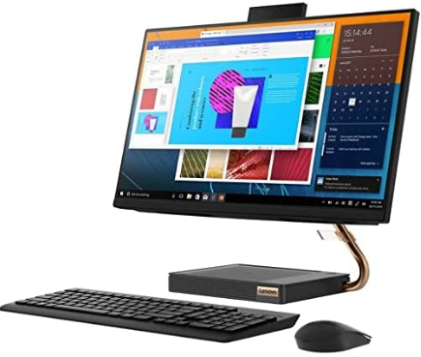

Preselección
- All in One HP DD0520LA Intel Celeron J4025 4GB RAM 1TB DD. Proveedor: HP. Precio: $8,999.00. Enlace de compra: https://cutt.ly/QTp5fD0 .
- Dell Inspiron 5400 All-in-One 23.8" Intel Core 1TB X74T0. Proveedor: Dell. Precio: $17,599.00. Enlace de compra: https://cutt.ly/6Tp5ALt .
Definición de características a ser evaluadas
- Procesador: 2.00 GHz mínimo. Rango (3)
- Memoria RAM: 4GB mínimo. Rango (4)
- Capacidad de almacenamiento: 500GB mínimo. Rango (5)
- Precio: 20,000 máximo. Rango (6)
Calificación: Cumple 0, No cumple1, Excede: 2
No. | Característica | Calificación mínima | Calificación máxima | Peso | Calificación ponderada máxima | Calificación obtenida | Calificación ponderada obtenida
1 | Procesador | 0 | 3 | 3 | 100%
2 | Memoria RAM | 0 | 4 | 4 | 100%
3 | Almacenamiento | 0 | 5 | 5 | 100%
4 | Precio | 0 | 6 | 6 | 100%

Evaluación técnica
All in One HP DD0520LA
No. | Característica | Calificación mínima | Calificación máxima | Peso | Calificación ponderada máxima | Calificación obtenida | Calificación ponderada obtenida
1 | Procesador | 0 | 3 | 3 | 100% | 3 | 100%
2 | Memoria RAM | 0 | 4 | 4 | 100% | 3 | 75%
3 | Almacenamiento | 0 | 5 | 5 | 100% | 5 | 100%
4 | Precio | 0 | 6 | 6 | 100% | 6 | 100%
 | Total | - | - | - | - | - | 93%

Dell Inspiron 5400 All-in-One
No. | Característica | Calificación mínima | Calificación máxima | Peso | Calificación ponderada máxima | Calificación obtenida | Calificación ponderada obtenida
1 | Procesador | 0 | 3 | 3 | 100% | 3 | 100%
2 | Memoria RAM | 0 | 4 | 4 | 100% | 4 | 100%
3 | Almacenamiento | 0 | 5 | 5 | 100% | 5 | 100%
4 | Precio | 0 | 6 | 6 | 100% | 4 | 66%
 | Total | - | - | - | - |  | 91%

Evaluación de proveedores
-Tiempo del proveedor en el mercado. Rango (6)
- Experiencia de la empresa con el proveedor. Rango (6)
- Experiencia de otras empresas con el proveedor (referencias). Rango (4)
- Cantidad de empresas que utilizan el componente. Rango (5)
- Experiencia de otras empresas con el componente (referencias). Rango (6)
- Personal de soporte del proveedor. Rango (5)
Calificación: Cumple 0, No cumple1, Excede: 2

No. | Característica | Calificación mínima | Calificación máxima | Peso | Calificación ponderada máxima | Calificación obtenida | Calificación ponderada obtenida
1 | Tiempo en mercado del proveedor | 0 | 6 | 6 | 100%
2 | Experiencia de la empresa con el proveedor | 0 | 6 | 6 | 100%
3 | Experiencia de otras empresas con el proveedor | 0 | 4 | 4 | 100%
4 | Cantidad de empresas que utilizan el componente | 0 | 5 | 5 | 100%
5 | Experiencias de otras empresas con el componente | 0 | 6 | 6 | 100%
6 | Personal del soporte del proveedor | 0 | 5 | 5 | 100%

All in One HP DD0520LA
No. | Característica | Calificación mínima | Calificación máxima | Peso | Calificación ponderada máxima | Calificación obtenida | Calificación ponderada obtenida
1 | Tiempo en mercado del proveedor | 0 | 6 | 6 | 100% | 6 | 100%
2 | Experiencia de la empresa con el proveedor | 0 | 6 | 6 | 100% | 0 | 0%
3 | Experiencia de otras empresas con el proveedor | 0 | 4 | 4 | 100% | 4 | 100%
4 | Cantidad de empresas que utilizan el componente | 0 | 5 | 5 | 100% | 5 | 100%
5 | Experiencias de otras empresas con el componente | 0 | 6 | 6 | 100% | 5 | 83%
6 | Personal del soporte del proveedor | 0 | 5 | 5 | 100% | 4 | 80%
 | Total | - | - | - | - | - | 77%

Dell Inspiron 5400 All-in-One
No. | Característica | Calificación mínima | Calificación máxima | Peso | Calificación ponderada máxima | Calificación obtenida | Calificación ponderada obtenida
1 | Tiempo en mercado del proveedor | 0 | 6 | 6 | 100% | 4 | 60%
2 | Experiencia de la empresa con el proveedor | 0 | 6 | 6 | 100% | 0 | 0%
3 | Experiencia de otras empresas con el proveedor | 0 | 4 | 4 | 100% | 3 | 75%
4 | Cantidad de empresas que utilizan el componente | 0 | 5 | 5 | 100% | 3 | 60%
5 | Experiencias de otras empresas con el componente | 0 | 6 | 6 | 100% | 5 | 80%
6 | Personal del soporte del proveedor | 0 | 5 | 5 | 100% | 4 | 80%
 | Total | - | - | - | - | - | 59%

Selección
Nombre del componente | Calificación obtenida en la evaluación técnica | Calificación obtenida por el proveedor | Costo del componente
All in One HP DD0520LA | 9.3 | 7.7 | 8,999.00
Dell Inspiron 5400 All-in-One | 9.1 | 5.9 | 17,599.00

Se llegó a la conclusión de que la computadora All in One HP DD0520LA es la mejor alternativa considerada, debido a su puntuación alta en la evaluación técnica y calificación alta obtenida por el proveedor, además de su bajo costo.

Laptop
Identificación de alternativas
- Acer Aspire 5 A515-46-R14K Slim Laptop | 15.6" Full HD IPS | AMD Ryzen 3 3350U Quad-Core Mobile Processor | 4GB DDR4 | 128GB NVMe SSD | WiFi 6 | Backlit KB | Amazon Alexa | Windows 10 Home (S Mode). Proveedor: Acer. Precio: $9,954.64. Enlace de compra: https://cutt.ly/aTauOMi .
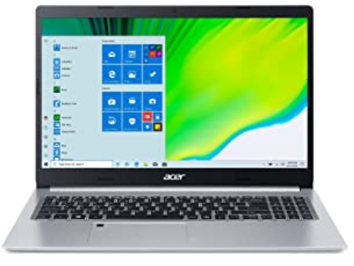
- Laptop DELL Inspiron 15 3505 AMD Ryzen 5 8 GB RAM 256GB SSD Windows 10 DELL 2P08M. Proveedor: DELL. Precio: $12,389.00. Enlace de compra: https://cutt.ly/3TauJLs .
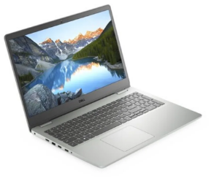
- Laptop HP 14-DK1508 AMD Ryzen 3 8GB RAM 256GB SSD. Proveedor: HP. Precio: $9,183.00. Enlace de compra: https://cutt.ly/KTauBb6 .
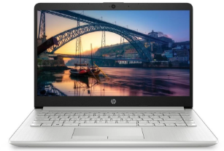
- IdeaPad 3i (14", Intel). Proveedor: Lenovo. Precio: $8,000.00. Enlace de compra: https://cutt.ly/aTau65H .
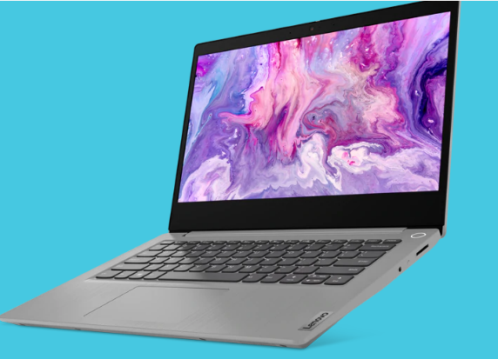
Preselección
- Laptop HP 14-DK1508 AMD Ryzen 3 8GB RAM 256GB SSD. Proveedor: HP. Precio: $9,183.00. Enlace de compra: https://cutt.ly/KTauBb6 .
- IdeaPad 3i (14", Intel). Proveedor: Lenovo. Precio: $8,000.00. Enlace de compra: https://cutt.ly/aTau65H .
Definición de características a ser evaluadas
- Procesador: 2.00 GHz mínimo. Rango (3)
- Memoria RAM: 4GB mínimo. Rango (4)
- Capacidad de almacenamiento: 200GB mínimo. Rango (5)
- Precio: 10,000 máximo. Rango (6)
Calificación: Cumple 0, No cumple1, Excede: 2
No. | Característica | Calificación mínima | Calificación máxima | Peso | Calificación ponderada máxima | Calificación obtenida | Calificación ponderada obtenida
1 | Procesador | 0 | 3 | 3 | 100%
2 | Memoria RAM | 0 | 4 | 4 | 100%
3 | Almacenamiento | 0 | 5 | 5 | 100%
4 | Precio | 0 | 6 | 6 | 100%

Evaluación técnica
Laptop HP 14-DK1508
No. | Característica | Calificación mínima | Calificación máxima | Peso | Calificación ponderada máxima | Calificación obtenida | Calificación ponderada obtenida
1 | Procesador | 0 | 3 | 3 | 100% | 3 | 100%
2 | Memoria RAM | 0 | 4 | 4 | 100% | 4 | 100%
3 | Almacenamiento | 0 | 5 | 5 | 100% | 4 | 80%
4 | Precio | 0 | 6 | 6 | 100% | 5 | 80%
 | Total | - | - | - | - | - | 90%

IdeaPad
No. | Característica | Calificación mínima | Calificación máxima | Peso | Calificación ponderada máxima | Calificación obtenida | Calificación ponderada obtenida
1 | Procesador | 0 | 3 | 3 | 100% | 2 | 60%
2 | Memoria RAM | 0 | 4 | 4 | 100% | 3 | 75%
3 | Almacenamiento | 0 | 5 | 5 | 100% | 5 | 100%
4 | Precio | 0 | 6 | 6 | 100% | 6 | 100%
 | Total | - | - | - | - | - | 83%

Evaluación de proveedores
-Tiempo del proveedor en el mercado. Rango (6)
- Experiencia de la empresa con el proveedor. Rango (6)
- Experiencia de otras empresas con el proveedor (referencias). Rango (4)
- Cantidad de empresas que utilizan el componente. Rango (5)
- Experiencia de otras empresas con el componente (referencias). Rango (6)
- Personal de soporte del proveedor. Rango (5)
Calificación: Cumple 0, No cumple1, Excede: 2

No. | Característica | Calificación mínima | Calificación máxima | Peso | Calificación ponderada máxima | Calificación obtenida | Calificación ponderada obtenida
1 | Tiempo en mercado del proveedor | 0 | 6 | 6 | 100%
2 | Experiencia de la empresa con el proveedor | 0 | 6 | 6 | 100%
3 | Experiencia de otras empresas con el proveedor | 0 | 4 | 4 | 100%
4 | Cantidad de empresas que utilizan el componente | 0 | 5 | 5 | 100%
5 | Experiencias de otras empresas con el componente | 0 | 6 | 6 | 100%
6 | Personal del soporte del proveedor | 0 | 5 | 5 | 100%

Laptop HP 14-DK1508
No. | Característica | Calificación mínima | Calificación máxima | Peso | Calificación ponderada máxima | Calificación obtenida | Calificación ponderada obtenida
1 | Tiempo en mercado del proveedor | 0 | 6 | 6 | 100% | 6 | 100%
2 | Experiencia de la empresa con el proveedor | 0 | 6 | 6 | 100% | 0 | 0%
3 | Experiencia de otras empresas con el proveedor | 0 | 4 | 4 | 100% | 3 | 75%
4 | Cantidad de empresas que utilizan el componente | 0 | 5 | 5 | 100% | 5 | 100%
5 | Experiencias de otras empresas con el componente | 0 | 6 | 6 | 100% | 5 | 80%
6 | Personal del soporte del proveedor | 0 | 5 | 5 | 100% | 4 | 80%
 | Total | - | - | - | - | - | 72%

IdeaPad
No. | Característica | Calificación mínima | Calificación máxima | Peso | Calificación ponderada máxima | Calificación obtenida | Calificación ponderada obtenida
1 | Tiempo en mercado del proveedor | 0 | 6 | 6 | 100% | 5 | 80%
2 | Experiencia de la empresa con el proveedor | 0 | 6 | 6 | 100% | 0 | 0%
3 | Experiencia de otras empresas con el proveedor | 0 | 4 | 4 | 100% | 3 | 75%
4 | Cantidad de empresas que utilizan el componente | 0 | 5 | 5 | 100% | 4 | 80%
5 | Experiencias de otras empresas con el componente | 0 | 6 | 6 | 100% | 5 | 80%
6 | Personal del soporte del proveedor | 0 | 5 | 5 | 100% | 4 | 80%
 | Total | - | - | - | - | - | 65%

Selección
Nombre del componente | Calificación obtenida en la evaluación técnica | Calificación obtenida por el proveedor | Costo del componente
Laptop HP 14-DK1508 | 9 | 7.2 | 9,183.00
IdeaPad | 8.3 | 6.5 | 8,000.00

Se llegó a la conclusión de que la Laptop HP 14-DK1508 es la mejor alternativa considerada, debido a su puntuación alta en la evaluación técnica y calificación alta obtenida por el proveedor, a pesar de la diferencia de precio con la otra alternativa sus características en general lo compensan.

Tableta electrónica
Identificación de alternativas
- iPad Air Apple 10.9 Pulgadas 64 GB Azul Cielo. Proveedor: Apple. Precio: $14,999.00. Enlace de compra: https://cutt.ly/zTapRhL .
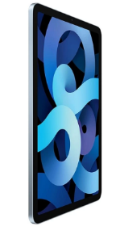
- Samsung Galaxy Tab S7 Wi-Fi, Mystic Black - 256 GB. Proveedor: Samsung. Precio: $18,123.98. Enlace de compra: https://cutt.ly/iTapSxq .
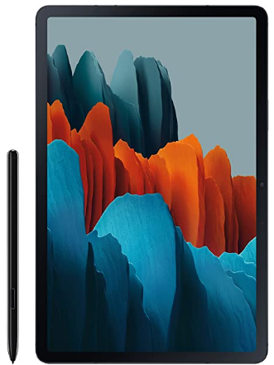
- Tablet Huawei MatePad 11 128GB Gris. Proveedor: Huawei. Precio: $8,999.00. Enlace de compra: https://cutt.ly/kTapXil .
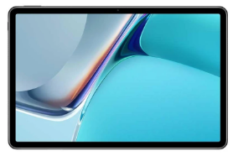
- LENOVO Tablet TAB P11, 11", Qualcomm Snapdragon 662, RAM 4 GB, 128 GB. Proveedor: Lenovo. Precio: $7,199.10. Enlace de compra: https://cutt.ly/0Tap4vS
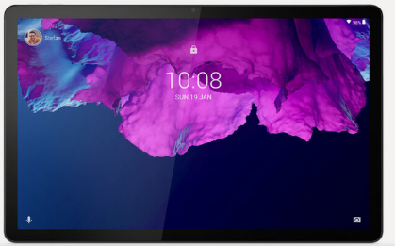
Preselección
- Tablet Huawei MatePad 11 128GB Gris. Proveedor: Huawei. Precio: $8,999.00. Enlace de compra: https://cutt.ly/kTapXil .
- LENOVO Tablet TAB P11, 11", Qualcomm Snapdragon 662, RAM 4 GB, 128 GB. Proveedor: Lenovo. Precio: $7,199.10. Enlace de compra: https://cutt.ly/0Tap4vS

Definición de características a ser evaluadas
- Pulgadas: 10.5’’ mínimo. Rango (5)
- Memoria RAM: 2GB mínimo. Rango (4)
- Capacidad de almacenamiento: 100GB mínimo. Rango (5)
- Precio: 10,000 máximo. Rango (6)
Calificación: Cumple 0, No cumple1, Excede: 2
No. | Característica | Calificación mínima | Calificación máxima | Peso | Calificación ponderada máxima | Calificación obtenida | Calificación ponderada obtenida
1 | Pulgadas | 0 | 5 | 5 | 100%
2 | Memoria RAM | 0 | 4 | 4 | 100%
3 | Almacenamiento | 0 | 5 | 5 | 100%
4 | Precio | 0 | 6 | 6 | 100%

Evaluación técnica
Tablet Huawei MatePad
No. | Característica | Calificación mínima | Calificación máxima | Peso | Calificación ponderada máxima | Calificación obtenida | Calificación ponderada obtenida
1 | Pulgadas | 0 | 5 | 5 | 100% | 5 | 100%
2 | Memoria RAM | 0 | 4 | 4 | 100% | 4 | 100%
3 | Almacenamiento | 0 | 5 | 5 | 100% | 4 | 80%
4 | Precio | 0 | 6 | 6 | 100% | 4 | 60%
 | Total | - | - | - | - | - | 85%

LENOVO Tablet TAB P11
No. | Característica | Calificación mínima | Calificación máxima | Peso | Calificación ponderada máxima | Calificación obtenida | Calificación ponderada obtenida
1 | Pulgadas | 0 | 5 | 5 | 100% | 5 | 100%
2 | Memoria RAM | 0 | 4 | 4 | 100% | 3 | 75%
3 | Almacenamiento | 0 | 5 | 5 | 100% | 4 | 80%
4 | Precio | 0 | 6 | 6 | 100% | 6 | 100%
 | Total | - | - | - | - | - | 88%

Evaluación de proveedores
-Tiempo del proveedor en el mercado. Rango (6)
- Experiencia de la empresa con el proveedor. Rango (6)
- Experiencia de otras empresas con el proveedor (referencias). Rango (4)
- Cantidad de empresas que utilizan el componente. Rango (5)
- Experiencia de otras empresas con el componente (referencias). Rango (6)
- Personal de soporte del proveedor. Rango (5)
Calificación: Cumple 0, No cumple1, Excede: 2

No. | Característica | Calificación mínima | Calificación máxima | Peso | Calificación ponderada máxima | Calificación obtenida | Calificación ponderada obtenida
1 | Tiempo en mercado del proveedor | 0 | 6 | 6 | 100%
2 | Experiencia de la empresa con el proveedor | 0 | 6 | 6 | 100%
3 | Experiencia de otras empresas con el proveedor | 0 | 4 | 4 | 100%
4 | Cantidad de empresas que utilizan el componente | 0 | 5 | 5 | 100%
5 | Experiencias de otras empresas con el componente | 0 | 6 | 6 | 100%
6 | Personal del soporte del proveedor | 0 | 5 | 5 | 100%

Tablet Huawei MatePad
No. | Característica | Calificación mínima | Calificación máxima | Peso | Calificación ponderada máxima | Calificación obtenida | Calificación ponderada obtenida
1 | Tiempo en mercado del proveedor | 0 | 6 | 6 | 100% | 4 | 66%
2 | Experiencia de la empresa con el proveedor | 0 | 6 | 6 | 100% | 0 | 0%
3 | Experiencia de otras empresas con el proveedor | 0 | 4 | 4 | 100% | 3 | 75%
4 | Cantidad de empresas que utilizan el componente | 0 | 5 | 5 | 100% | 4 | 80%
5 | Experiencias de otras empresas con el componente | 0 | 6 | 6 | 100% | 5 | 80%
6 | Personal del soporte del proveedor | 0 | 5 | 5 | 100% | 4 | 80%
 | Total | - | - | - | - | - | 63%

LENOVO Tablet TAB P11
No. | Característica | Calificación mínima | Calificación máxima | Peso | Calificación ponderada máxima | Calificación obtenida | Calificación ponderada obtenida
1 | Tiempo en mercado del proveedor | 0 | 6 | 6 | 100% | 4 | 60%
2 | Experiencia de la empresa con el proveedor | 0 | 6 | 6 | 100% | 0 | 0%
3 | Experiencia de otras empresas con el proveedor | 0 | 4 | 4 | 100% | 4 | 100%
4 | Cantidad de empresas que utilizan el componente | 0 | 5 | 5 | 100% | 4 | 80%
5 | Experiencias de otras empresas con el componente | 0 | 6 | 6 | 100% | 5 | 80%
6 | Personal del soporte del proveedor | 0 | 5 | 5 | 100% | 4 | 80%
 | Total | - | - | - | - | - | 66%

Selección
Nombre del componente | Calificación obtenida en la evaluación técnica | Calificación obtenida por el proveedor | Costo del componente
Tablet Huawei MatePad | 8.5 | 6.3 | 8,999.00.
LENOVO Tablet TAB P11 | 8.8 | 6.6 | 7,199.10

Se llegó a la conclusión de que la LENOVO Tablet TAB P11 es la mejor alternativa considerada, debido a su puntuación alta en la evaluación técnica y calificación alta obtenida por el proveedor, además de ofrecer el mejor precio.

Servidor
Identificación de alternativas
- HGR-STOR-1Procesador : 2x Intel Xeon 4214R - 12 c / 24 t - 2.4 GHz / 3.5 GHz Memoria : Desde 96GB. Almacenamiento : SAS disponibles. Ancho de banda público : Desde 1 Gb/s. Ancho de banda privado : Desde 10 Gb/s. Disponible en 5 datacenters. Entrega desde 120 s. Proveedor: ovhcloud. Precio: Desde $1021,71 / mes. Enlace de renta: https://cutt.ly/aTadiSp .
- NAS 32TB Doble Intel Xeon E16 núcleos/32T 3.2GHz Turbo 64GB DDR4 RAM. 32TB de almacenamiento. Sistema operativo en SSD. Sistema de respaldos DRP R1Soft Proveedor: Servidores y Sistemas S.A. de C.V. Precio: desde $21,699.00 M.N.mensual. Enlace de renta: https://cutt.ly/LTadEe2 .
- Dedicated Server AR6-32 HDD. AMD Ryzen™ 5 PRO 3600. 32 GB RAM. 1000 GB HDD Linux Ubuntu 20.04. Centro de datos: Estados Unidos. Cloud Backup: Ninguno. Proveedor: Ryzen. Precio: $1800 /mes. Enlace de renta: https://cutt.ly/2TadBMZ .
- Servidor Dedicado L-16 HDD. Intel® Xeon® E3-1230 v6. 16 GB RAM. 1000 GB HDD. Linux. Ubuntu 20.04. Centro de datos: Estados Unidos. Cloud Backup: Ninguno. Proveedor: Intel. Precio: $1800 /mes. Enlace de compra: https://cutt.ly/ZTafqWv .
Preselección
- Servidor Dedicado L-16 HDD. Intel® Xeon® E3-1230 v6. 16 GB RAM. 1000 GB HDD. Linux. Ubuntu 20.04. Centro de datos: Estados Unidos. Cloud Backup: Ninguno. Proveedor: Intel. Precio: $1800 /mes. Enlace de compra: https://cutt.ly/ZTafqWv .
- Dedicated Server AR6-32 HDD. AMD Ryzen™ 5 PRO 3600. 32 GB RAM. 1000 GB HDD Linux Ubuntu 20.04. Centro de datos: Estados Unidos. Cloud Backup: Ninguno. Proveedor: Ryzen. Precio: $1800 /mes. Enlace de renta: https://cutt.ly/2TadBMZ .

Definición de características a ser evaluadas
- Memoria RAM: 16GB mínimo. Rango (5)
- Capacidad de almacenamiento: 900GB mínimo. Rango (6)
- Precio: 3,000 máximo. Rango (6)
Calificación: Cumple 0, No cumple1, Excede: 2
No. | Característica | Calificación mínima | Calificación máxima | Peso | Calificación ponderada máxima | Calificación obtenida | Calificación ponderada obtenida
2 | Memoria RAM | 0 | 5 | 5 | 100%
3 | Almacenamiento | 0 | 6 | 6 | 100%
4 | Precio | 0 | 6 | 6 | 100%

Evaluación técnica
Servidor Dedicado L-16 HDD. Intel® Xeon® E3-1230 v6.
No. | Característica | Calificación mínima | Calificación máxima | Peso | Calificación ponderada máxima | Calificación obtenida | Calificación ponderada obtenida
2 | Memoria RAM | 0 | 5 | 5 | 100% | 4 | 80%
3 | Almacenamiento | 0 | 6 | 6 | 100% | 6 | 100%
4 | Precio | 0 | 6 | 6 | 100% | 6 | 100%
 | Total | - | - | - | - | - | 93%

Dedicated Server AR6-32 HDD. AMD Ryzen™ 5 PRO 3600.
No. | Característica | Calificación mínima | Calificación máxima | Peso | Calificación ponderada máxima | Calificación obtenida | Calificación ponderada obtenida
2 | Memoria RAM | 0 | 5 | 5 | 100% | 5 | 100%
3 | Almacenamiento | 0 | 6 | 6 | 100% | 6 | 100%
4 | Precio | 0 | 6 | 6 | 100% | 6 | 100%
 | Total | - | - | - | - | - | 100%

Evaluación de proveedores
-Tiempo del proveedor en el mercado. Rango (6)
- Experiencia de la empresa con el proveedor. Rango (6)
- Experiencia de otras empresas con el proveedor (referencias). Rango (4)
- Cantidad de empresas que utilizan el componente. Rango (5)
- Experiencia de otras empresas con el componente (referencias). Rango (6)
- Personal de soporte del proveedor. Rango (5)
Calificación: Cumple 0, No cumple1, Excede: 2

No. | Característica | Calificación mínima | Calificación máxima | Peso | Calificación ponderada máxima | Calificación obtenida | Calificación ponderada obtenida
1 | Tiempo en mercado del proveedor | 0 | 6 | 6 | 100%
2 | Experiencia de la empresa con el proveedor | 0 | 6 | 6 | 100%
3 | Experiencia de otras empresas con el proveedor | 0 | 4 | 4 | 100%
4 | Cantidad de empresas que utilizan el componente | 0 | 5 | 5 | 100%
5 | Experiencias de otras empresas con el componente | 0 | 6 | 6 | 100%
6 | Personal del soporte del proveedor | 0 | 5 | 5 | 100%

Servidor Dedicado L-16 HDD. Intel® Xeon® E3-1230 v6.
No. | Característica | Calificación mínima | Calificación máxima | Peso | Calificación ponderada máxima | Calificación obtenida | Calificación ponderada obtenida
1 | Tiempo en mercado del proveedor | 0 | 6 | 6 | 100% | 5 | 80%
2 | Experiencia de la empresa con el proveedor | 0 | 6 | 6 | 100% | 0 | 0%
3 | Experiencia de otras empresas con el proveedor | 0 | 4 | 4 | 100% | 4 | 100%
4 | Cantidad de empresas que utilizan el componente | 0 | 5 | 5 | 100% | 4 | 80%
5 | Experiencias de otras empresas con el componente | 0 | 6 | 6 | 100% | 5 | 80%
6 | Personal del soporte del proveedor | 0 | 5 | 5 | 100% | 4 | 80%
 | Total | - | - | - | - | - | 70%

Dedicated Server AR6-32 HDD. AMD Ryzen™ 5 PRO 3600.
No. | Característica | Calificación mínima | Calificación máxima | Peso | Calificación ponderada máxima | Calificación obtenida | Calificación ponderada obtenida
1 | Tiempo en mercado del proveedor | 0 | 6 | 6 | 100% | 3 | 50%
2 | Experiencia de la empresa con el proveedor | 0 | 6 | 6 | 100% | 0 | 0%
3 | Experiencia de otras empresas con el proveedor | 0 | 4 | 4 | 100% | 3 | 75%
4 | Cantidad de empresas que utilizan el componente | 0 | 5 | 5 | 100% | 4 | 80%
5 | Experiencias de otras empresas con el componente | 0 | 6 | 6 | 100% | 5 | 80%
6 | Personal del soporte del proveedor | 0 | 5 | 5 | 100% | 4 | 80%
 | Total | - | - | - | - | - | 60%

Selección
Nombre del componente | Calificación obtenida en la evaluación técnica | Calificación obtenida por el proveedor | Costo del componente
Servidor Dedicado L-16 HDD. Intel® Xeon® E3-1230 v6. | 9.3 | 7.0 | $1800 /mes.
Dedicated Server AR6-32 HDD. AMD Ryzen™ 5 PRO 3600. | 10 | 6.0 | $1800 /mes.

Se llegó a la conclusión de que rentar un servidor dedicado AR6-32 HDD. AMD Ryzen™ 5 PRO 3600 es la mejor alternativa considerada, debido a su puntuación alta en la evaluación técnica. Omitiendo por exclusiva ocasión la diferencia en calificación obtenida por el proveedor, debido a que se trata de una empresa relativamente nueva en el mercado.

- Elección de productos finales:
Producto | Proveedor | Precio
Computadora de escritorio | HP | $8,999.00.
Laptop | HP | $9,183.00.
Tableta electrónica | LENOVO | $7,199.10.
Servidor | AMD Ryzen™ | $1800 /mes.

- Presupuesto:
Ubicación | PC | Precio | Laptops | Precio | Tablet | Precio | Servidor | Precio | Total
- Yucatán | 20 | 179,980 | 15 | 137,745 | 10 | 71,990 | 1 | 1,800 | 391,515
- Campeche | 20 | 179,980 | 15 | 137,745 | 10 | 71,990 | 1 | 1,800 | 391,515
- México | 40 | 359,960 | 30 | 275,490 | 20 | 143,980 | 2 | 3,600 | 783,030
- Noroeste | 20 | 179,980 | 15 | 137,745 | 10 | 71,990 | 1 | 1,800 | 391,515
- Noreste | 20 | 179,980 | 15 | 137,745 | 10 | 71,990 | 1 | 1,800 | 391,515
- Veracruz | 20 | 179,980 | 15 | 137,745 | 10 | 71,990 | 1 | 1,800 | 391,515
- Sur | 20 | 179,980 | 15 | 137,745 | 10 | 71,990 | 1 | 1,800 | 391,515
Total | - | - | - | - | - | - | - | - | 3,132,120

Por tanto se necesitan $3,132,120.00 pesos para adquirir todos los equipos.

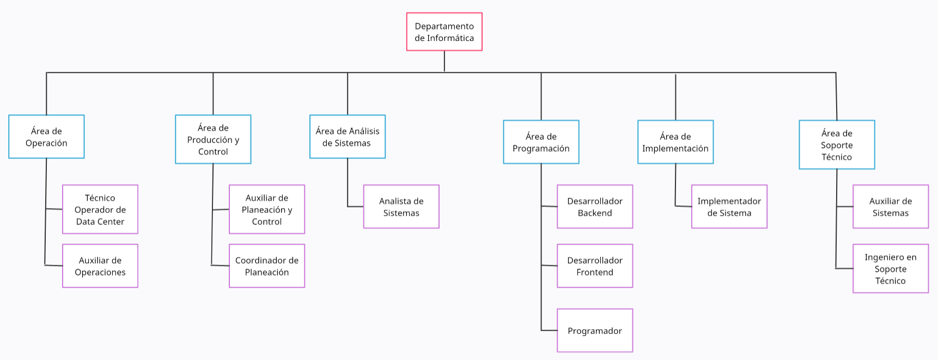
- Organigrama de “Departamento de Informática”:

- Perfiles de puestos necesarios para el centro de cómputo:


PRONATURA MÉXICO AC, 2021
ÁREA DE OPERACIÓN
TÉCNICO OPERADOR DE DATA CENTER
DATOS GÉNERALES
Escolaridad: Licenciatura en informática o ingeniería en sistemas computacionales.
Edad: 20 a 35 años.
Sexo: Indistinto.
Estado Civil: Indistinto.
Experiencia: 1 año de experiencia mínima.
Salario: $10,000.00 al mes.
Tipo de puesto: Por contrato.
Horario: 9:00 am a 5:00 pm.
COMPETENCIAS LABORALES
Conocimientos: Mantenimiento de equipo de cómputo, manejo de información, manejo de inventarios, instalación de equipo en gabinetes, instalación de servicios de cable estructurado, etc.
Habilidades: Capacidad para la toma de decisiones, habilidad para trabajo con proveedores, habilidad de análisis y resolución de problemas y habilidad de organización y manejo de prioridades.
Actitudes: Entusiasta, puntual, empático, responsable, respetuoso, conciencia ambiental y con buena respuesta en situaciones bajo presión.
DESCRIPCIÓN DEL PUESTO
Encargado del control de accesos y supervisión a la sala de servidores, rutinas de revisión de infraestructura de soporte y seguridad informática y de infraestructura IT, etc.
FUNCIÓN Y RESPONSABILIDADES
Función: Pruebas de redundancia y equipo nuevo, recepción de servicios de cable estructurado, envío de reportes, recepción y entrega a paquetería de refacciones, etc.
Responsabilidades: Seguridad de servidores, así como su mantenimiento y constante reporte de los mismos, la administración de todos los datos para su adecuado manejo.

PRONATURA MÉXICO AC, 2021
ÁREA DE OPERACIÓN
AUXILIAR DE OPERACIONES
DATOS GÉNERALES
Escolaridad: Licenciatura en área de informática o administrativa.
Edad: 25 a 50 años.
Sexo: Indistinto.
Estado Civil: Indistinto.
Experiencia: 1 año de experiencia mínima.
Salario: $ 9,000.00 al mes.
Tipo de puesto: Tiempo completo.
Horario: 9:00 am a 5:00 pm.
COMPETENCIAS LABORALES
Conocimientos: Mantenimiento de equipo de cómputo, manejo de información, manejo de inventarios, etc.
Habilidades: Comunicación efectiva, actitud de servicio, toma de decisiones, organización, seguimiento de normas, solución de problemas, trabajo en equipo, orientado a resultados.
Actitudes: Entusiasta, puntual, empático, responsable, respetuoso, conciencia ambiental y con buena respuesta en situaciones bajo presión.
DESCRIPCIÓN DEL PUESTO
Encargado en el soporte de labores tales como del control de accesos, rutinas de revisión de infraestructura de soporte y seguridad informática y de infraestructura IT, etc.
FUNCIÓN Y RESPONSABILIDADES
Función: Liquidación de rutas, arqueos, archivo y resguardo de documentos, envío de reportes diarios, actualización de base de datos, revisión diaria de folios, manejo de ERP, manejo de Excel.
Responsabilidades: Soporte en el manejo de la información, así como su debida supervisión y mantenimiento.

PRONATURA MÉXICO AC, 2021
ÁREA DE PRODUCCIÓN Y CONTROL
AUXILIAR DE PLANEACIÓN Y CONTROL
DATOS GÉNERALES
Escolaridad: Licenciatura en área de informática o administrativa.
Edad: 25 a 50 años.
Sexo: Indistinto.
Estado Civil: Indistinto.
Experiencia:
Salario: $
Tipo de puesto:
Horario:
COMPETENCIAS LABORALES
Conocimientos:
Habilidades:
Actitudes:
DESCRIPCIÓN DEL PUESTO
FUNCIÓN Y RESPONSABILIDADES
Función:
Responsabilidades:

PRONATURA MÉXICO AC, 2021
ÁREA DE OPERACIÓN
AUXILIAR DE OPERACIONES
DATOS GÉNERALES
Escolaridad: Licenciatura en área de informática o administrativa.
Edad: 25 a 50 años.
Sexo: Indistinto.
Estado Civil: Indistinto.
Experiencia:
Salario: $
Tipo de puesto:
Horario:
COMPETENCIAS LABORALES
Conocimientos:
Habilidades:
Actitudes:
DESCRIPCIÓN DEL PUESTO
FUNCIÓN Y RESPONSABILIDADES
Función:
Responsabilidades:

PRONATURA MÉXICO AC, 2021
ÁREA DE OPERACIÓN
AUXILIAR DE OPERACIONES
DATOS GÉNERALES
Escolaridad: Licenciatura en área de informática o administrativa.
Edad: 25 a 50 años.
Sexo: Indistinto.
Estado Civil: Indistinto.
Experiencia:
Salario: $
Tipo de puesto:
Horario:
COMPETENCIAS LABORALES
Conocimientos:
Habilidades:
Actitudes:
DESCRIPCIÓN DEL PUESTO
FUNCIÓN Y RESPONSABILIDADES
Función:
Responsabilidades:

PRONATURA MÉXICO AC, 2021
ÁREA DE OPERACIÓN
AUXILIAR DE OPERACIONES
DATOS GÉNERALES
Escolaridad: Licenciatura en área de informática o administrativa.
Edad: 25 a 50 años.
Sexo: Indistinto.
Estado Civil: Indistinto.
Experiencia:
Salario: $
Tipo de puesto:
Horario:
COMPETENCIAS LABORALES
Conocimientos:
Habilidades:
Actitudes:
DESCRIPCIÓN DEL PUESTO
FUNCIÓN Y RESPONSABILIDADES
Función:
Responsabilidades:

PRONATURA MÉXICO AC, 2021
ÁREA DE OPERACIÓN
AUXILIAR DE OPERACIONES
DATOS GÉNERALES
Escolaridad: Licenciatura en área de informática o administrativa.
Edad: 25 a 50 años.
Sexo: Indistinto.
Estado Civil: Indistinto.
Experiencia:
Salario: $
Tipo de puesto:
Horario:
COMPETENCIAS LABORALES
Conocimientos:
Habilidades:
Actitudes:
DESCRIPCIÓN DEL PUESTO
FUNCIÓN Y RESPONSABILIDADES
Función:
Responsabilidades:

PRONATURA MÉXICO AC, 2021
ÁREA DE OPERACIÓN
AUXILIAR DE OPERACIONES
DATOS GÉNERALES
Escolaridad: Licenciatura en área de informática o administrativa.
Edad: 25 a 50 años.
Sexo: Indistinto.
Estado Civil: Indistinto.
Experiencia:
Salario: $
Tipo de puesto:
Horario:
COMPETENCIAS LABORALES
Conocimientos:
Habilidades:
Actitudes:
DESCRIPCIÓN DEL PUESTO
FUNCIÓN Y RESPONSABILIDADES
Función:
Responsabilidades:

PRONATURA MÉXICO AC, 2021
ÁREA DE OPERACIÓN
AUXILIAR DE OPERACIONES
DATOS GÉNERALES
Escolaridad: Licenciatura en área de informática o administrativa.
Edad: 25 a 50 años.
Sexo: Indistinto.
Estado Civil: Indistinto.
Experiencia:
Salario: $
Tipo de puesto:
Horario:
COMPETENCIAS LABORALES
Conocimientos:
Habilidades:
Actitudes:
DESCRIPCIÓN DEL PUESTO
FUNCIÓN Y RESPONSABILIDADES
Función:
Responsabilidades:

PRONATURA MÉXICO AC, 2021
ÁREA DE OPERACIÓN
AUXILIAR DE OPERACIONES
DATOS GÉNERALES
Escolaridad: Licenciatura en área de informática o administrativa.
Edad: 25 a 50 años.
Sexo: Indistinto.
Estado Civil: Indistinto.
Experiencia:
Salario: $
Tipo de puesto:
Horario:
COMPETENCIAS LABORALES
Conocimientos:
Habilidades:
Actitudes:
DESCRIPCIÓN DEL PUESTO
FUNCIÓN Y RESPONSABILIDADES
Función:
Responsabilidades:

PRONATURA MÉXICO AC, 2021
ÁREA DE OPERACIÓN
AUXILIAR DE OPERACIONES
DATOS GÉNERALES
Escolaridad: Licenciatura en área de informática o administrativa.
Edad: 25 a 50 años.
Sexo: Indistinto.
Estado Civil: Indistinto.
Experiencia:
Salario: $
Tipo de puesto:
Horario:
COMPETENCIAS LABORALES
Conocimientos:
Habilidades:
Actitudes:
DESCRIPCIÓN DEL PUESTO
FUNCIÓN Y RESPONSABILIDADES
Función:
Responsabilidades:

